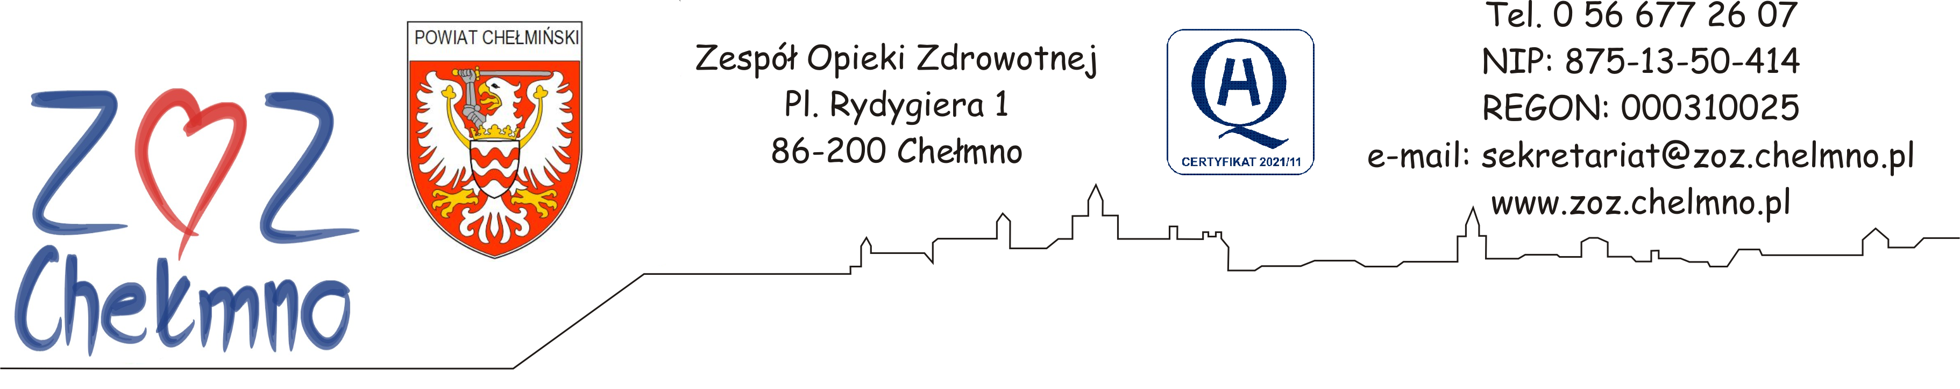

Chełmno, dnia 20.04.2022 r.

N/znak: ZOZ.II/ZP/65/2022

ZMIANA TREŚCI ZAPYTANIA OFERTOWEGO

Dotyczy: Zapytania ofertowego sporządzonego w postępowaniu pn. „Zakup analizatora rkz i elektrolitów do Laboratorium ZOZ w Chełmnie”, nr post. 19/2022.

W związku z wejściem w życie dnia 16.04.2022 r. ustawy z dnia 13 kwietnia 2022 r. o szczególnych rozwiązaniach w zakresie przeciwdziałania wspieraniu agresji na Ukrainę oraz służących ochronie bezpieczeństwa narodowego, zwana dalej „ustawą”, zamawiający zmienia treść zapytania ofertowego sporządzonego do ww. postępowania. Zmiany w załączeniu.
W związku z powyższym zamawiający zmienia pkt 7 zapytania w następujący sposób:
„Termin i miejsce złożenia oferty
Ofertę zawierającą żądane informacje proszę złożyć do dnia 22.04.2022 r. do godziny 14:00.
Ofertę w postaci skanu zapisanego w formacie Portable Document Format (PDF) lub w formie elektronicznej opatrzonej kwalifikowalnym podpisem elektronicznym należy przesłać za pomocą poczty elektronicznej na adres: sekretariat@zoz.chelmno.pl
(zaleca się, aby przy wysyłaniu oferty Wykonawca ustawił żądanie potwierdzenia dostarczenia wiadomości)
z dopiskiem: „Oferta do postępowania nr 19/2022”.

